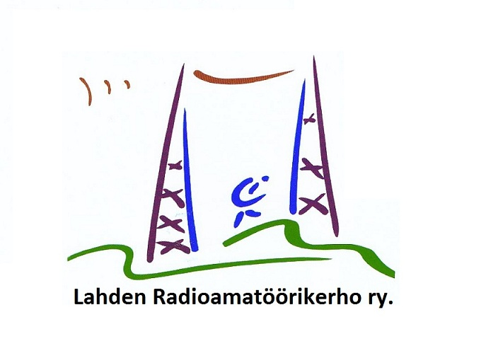
1/(1)

Mitä on galvaaninen erotus?

Galvaaninen erotus tarkoittaa, että virtapiirissä olevan kahden osan välillä ei ole sähköisesti fyysistä yhteyttä. Toisin sanoen, näiden osien välillä ei kulje tasavirtaa. Osien välillä voi silti siirtyä sähköenergiaa tai informaatiota kapasitanssin (kapasitiivisesti) tai induktanssin (induktiivisesti) avulla.

Galvaaninen eristys estää tasavirran kulun eri virtapiirien välillä ja rajoittaa ei-toivottujen tasavirtojen kiertoa järjestelmässä.

Galvaanista yhteyttä tai erotusta ei pidä sotkea galvanointiin, joka sekin toki on erotusta, mutta tarkoittaa sitä, että teräs- tai rautakappale päällystetään ruostumista (korroosiota) vastaan sinkkikerroksella. Galvanointia käytetään erityisesti auton osissa mutta myös teräsmastoissa.

Muuntajan galvaaninen erotus, induktiivinen kytkentä
Muuntaja erottaa ensiön ja toision galvaanisesti toisistaan, koska muuntajan ensiö- ja toisiopuolet kytkeytyvät toisiinsa magneettikentän vaikutuksen eli induktivisen kytkennän kautta.

Ensiökäämin läpi kulkeva vaihtovirta synnyttää keskinäisinduktanssin vuoksi myös toisioon sähkövirran, mutta tasavirta ei siirry ensiön ja toision välillä. Siksi muuntajaa käytetään jännitteen muuntamisen ohella erottamaan eri potentiaalissa olevia järjestelmän osia toisistaan.

Kondensaattorin galvaaninen erotus, kapasitiivinen kytkentä
Kondensaattori käytetään virtapiirin osat toisistaan galvaanisesti mutta vaihtovirta ja radiotaajuus pääsevät sen lävitse, koska kondensaattori levy varautuu. Puhutaan kapasitiivisestä kytkennästä.

Optoerottimen galvaaninen erotus
Optoerotinta voidaan käyttää signaalin siirtoon toisistaan galvaanisesti eristetyn suurjännitepiirin ja heikkovirtapiirin välillä. Optoisolaattori on usein hohtodiodin eli LEDin ja fototransistorin yhdistelmä. Ensiöpuolen LEDin emittoima valo saa toisiopuolelle kytketyn valotransistorin johtamaan sähkövirtaa. Signaali siis siirretään virtapiirin kahden osan välillä valolla.

